「マイクロ波治療」

マイクロ波治療の説明文書です．気管支鏡全般につきましては「気管支鏡による検査，治療について Q&A」（以下Q&A）に分かりやすく解説してありますので，Q&Aをご参照ください．

【概要】
気管支鏡を用いてマイクロウｴ―ブ内視鏡用電極を気道内の狭くなった部位（主に腫瘍による）に接触させマイクロ波を発生することにより病変部の組織を瞬時に凝固し，縮小（壊死；えし）させ，気道内腔を拡げる方法です．主に呼吸困難（息苦しさ）の解消や予防を目的とします．この治療法の利点としては，効果が早く得られることと，水の沸点（100℃）での蛋白凝固であるため高濃度酸素吸入中でも気道内で器具が燃える事故の心配がない点です．
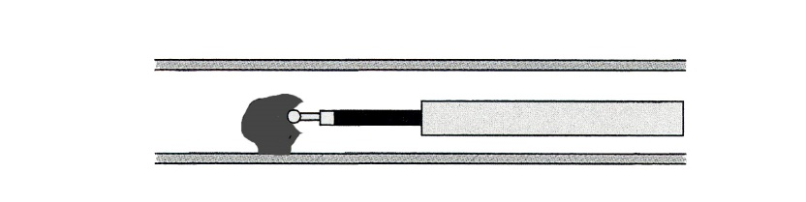（図 マイクロ波による治療）
【必要性】
気管や気管支が狭くなる病変があり，息苦しさ，咳，喘鳴（ゼーゼー，ヒューヒュー），喀血などの症状があり気道を拡げる必要がある場合です．例として太い気管支から発生した肺癌，気管や気管支に転移した乳癌，大腸癌，腎臓癌などや脂肪腫，軟骨腫などの良性腫瘍などです．

【手技】
一般的に局所麻酔で行います．気管支鏡を通して，マイクロウｴ―ブ電極を狭くなった部位（病変部位）に接触させ，通常10秒ほど通電し病変部の水分を沸騰させることにより組織を凝固し，縮小させます．壊死に陥った組織は専用器具で取り除いても出血しません．この手技を繰り返し，気道内腔を拡げていきます．おおよそ40～50分ほどの治療時間を要します．多くの場合1回で100％の効果を期待せず２～３日に分けて治療します．

【合併症】
気管支鏡を挿入することや，処置をすることによって逆に呼吸不全（酸素が不足したり，二酸化炭素が蓄積したりして体の機能が低下すること）がおきることがあります．血管が傷つき大出血したり，肺炎をおこしたりすることもあります．その他，気道穿孔（気道に穴があく），瘻孔形成（気道にトンネルのように穴があいて他の臓器と交通する），縦隔気腫（左右の肺にはさまれた縦隔という部位に空気もれがおきる），空気塞栓（施術部位から空気が血流に入り込み，他の臓器の血管に空気が詰まる）などがあります．以前行われた全国調査では，それぞれの合併症の頻度は1％程度と低いことが報告されています．稀ではありますが死亡例の報告もあります．

【利益と不利益】
利益は呼吸困難（息苦しさ）が短期間で解消または緩和されることです．不利益は上述の合併症発生の可能性と，効果が十分でないときにはこの手技の体への負担があげられます．術後にはある程度咳を伴うことがあります．

【代替治療法】
同様の即効性に効果の出る内視鏡的治療にはレーザー治療，高周波治療，冷凍凝固治療などがあります．ほかに速効性ではありませんが放射線治療，抗癌剤による化学療法があります．放射線治療には，通常通り体外から照射する方法と気管支鏡を用いて気管支内へ小さな放射線発生装置を入れて治療する方法（気管支腔内照射）があります．場合によっては気道の開存性を維持するためにステント留置術と併用されることもあります．

